MS001-A.03.002TR.1.1

**MS-001**

**规划软件集成测试报告**

**（v1.0.0.10）**

|  |  |
| --- | --- |
| **编制/日期：** |  |
| **审核/日期：** |  |
| **批准/日期：** |  |

**杭州三坛医疗科技有限公司**

**Hangzhou Santan Medical Technology Co.,Ltd.**

文档更改履历

|  |  |  |  |
| --- | --- | --- | --- |
| 版本号 | 发布/实施日期 | 更改内容概述 | 更改者 |
| V1.0 | 2021.03.31 | 文件新编 | 张彦彦 |
| V1.1 | 2021.04.09 | 1. 更新2.1软件版本 2. 更新3.5测试时间 3. 更新4，5，6内容 | 张彦彦 |
|  |  |  |  |
|  |  |  |  |
|  |  |  |  |
|  |  |  |  |
|  |  |  |  |
|  |  |  |  |
|  |  |  |  |
|  |  |  |  |
|  |  |  |  |
|  |  |  |  |

目 录

1 引言 1

1.1 编写目的 1

1.2 术语及缩写词 1

1.3 参考资料 1

2 测试环境 1

2.1 软件环境 1

2.2 硬件环境 2

2.3 设备和工具 2

3 测试要求 2

3.1 测试内容 2

3.2 测试目标 2

3.3 测试方法 3

3.4 测试人员 3

3.5 测试时间 3

4 测试记录 3

5 测试结果和分析 3

5.1 测试结果 3

5.2 缺陷清单 4

6 测试结论 4

附件1 5

附件2 8

# 

# 引言

## 编写目的

对MS-001规划软件集成测试进行总结分析。

## 术语及缩写词

黑盒测试:在程序内部结构和内部特性不可见的情况下对程序的外部结构、功能、界面等进行测试。

## 参考资料

《MS-001产品技术需求说明书》

《MS-001规划软件详细设计说明书》

《MS-001规划软件集成测试方案 V1.1》

《MS-001规划软件集成测试用例 V1.0》

《医疗器械软件注册技术审查指导原则》

GB/T 25000.1-2010《软件工程 软件产品质量要求与评价( SQuaRE) SQuaRE指南》

GB/T 25000.51-2016《系统与软件工程 系统与软件质量要求和评价( SQuaRE)第51部分：就绪可用软件产品(RUSP)的质量要求与测试细则》

YY/T 0664-2020《医疗器械软件 软件生存周期过程》

# 测试环境

## 软件环境

|  |  |
| --- | --- |
| 操作系统 | Windows10 64位 |
| 软件版本 | V1 |
| 完整版本 | v1.0.0.10 |
| GPU支持软件 | Nvidia CUDA Toolkit 10.1 |

## 硬件环境

|  |  |
| --- | --- |
| 设备 | 型号或配置 |
| MS-001  规划台车 | 1、处理器：Intel（R）Core （TM）i5-10500 CPU @3.10GHz 3.10GHz  2、内存：8GB  3、硬盘：1TB  4、分辨率：3440×1440  5、显卡： NVIDA GeForce RTX 2060  6、网络：有线局域网 |

## 设备和工具

|  |  |
| --- | --- |
| 名称 | 编号/规格 |
| MS-001规划台车 | ST/RD-E6017 |
| MS-001导引台车 | ST/RD-E6018 |
| KD-C5100康达C臂机 | ST/RD-E6001 |
| MS-001 工具包 | ST/RD-E6019 |
| MS-001 体位反馈模块 | / |
| 脊柱模型 | Z002 |
| 克氏针/套筒 | 3.0mm |
| 刻度板 | 184285AP3-181204 |

# 测试要求

## 测试内容

对规划软件的集成测试内容主要体现在功能测试。

## 测试目标

功能测试所有测试用例全部测试通过。

## 测试方法

测试方法为黑盒测试。

## 测试人员

|  |  |  |
| --- | --- | --- |
| 人员 | 职务 | 负责内容 |
| 张彦彦 | 软件测试工程师 | 1. 需求分析，编写测试方案 2. 编写测试用例、评审修改   3、测试数据、测试环境准备  4、测试人员安排，跟踪测试进度  5、编写测试报告 |
| 姜璞 | 软件测试工程师 | 1、测试用例执行  2、提交bug、跟踪bug修复验证  3、更新测试用例  4、回归测试 |

## 测试时间

2021.04.06-2021.04.09

# 测试记录

附件1：MS-001规划软件Bug修复截图

附件2：MS-001规划软件集成测试记录

# 测试结果和分析

## 测试结果

测试结果汇总表

|  |  |
| --- | --- |
| 用例总数（条） | 357 |
| 已关闭（个） | 4 |
| 已激活（个） | 2 |
| 缺陷总数（个） | 6 |

## 缺陷清单

已激活缺陷清单

|  |  |  |
| --- | --- | --- |
| BugId | bug描述 | 解决方案 |
| 18 | v1.0.0.10的版本上还有【模拟加载】的按钮，需要去掉 | 已激活 |
| 19 | 切割界面，骨块名称可以使用“！￥……（）-；。”命名，修复后无法输入这些字符 | 已激活 |

# 测试结论

本次测试未通过，待修正后，重新测试。

# 附件1

MS-001规划软件Bug修复截图

【已修复bug】：

（1） BugId：14，切割复位页面的2D图、3D图移动到窗口外面，无法恢复（切割复位： MSGS_PS_CR_064）

修复前截图：

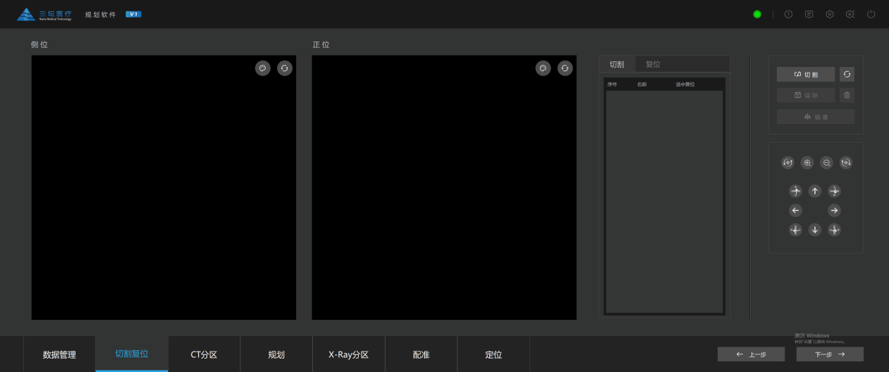

修复后截图：

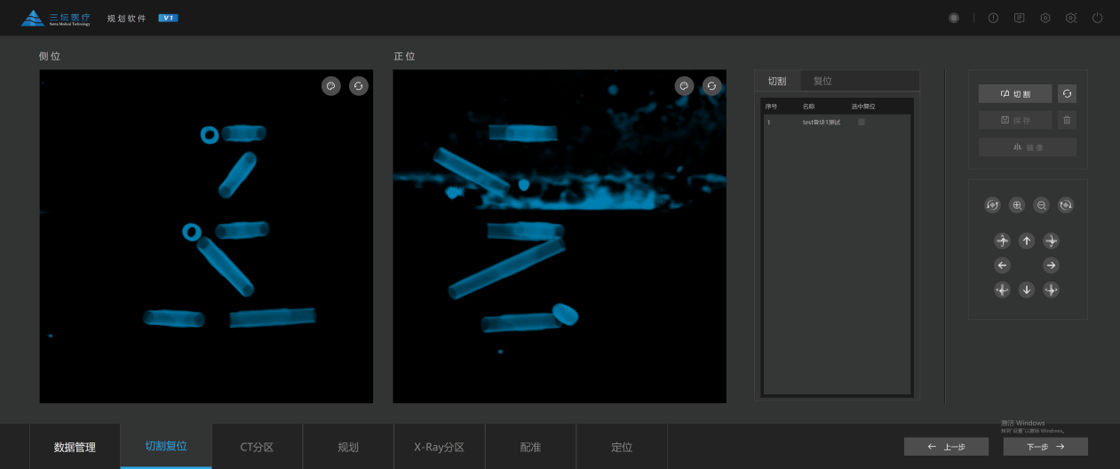

（2） BugId：15，U盘导入CT，导入完成，拔出U盘，点击下一步，切割复位页面报错，视图窗口显示的是windows桌面（数据管理： MSGS_PS_DM_046）

修复前截图：

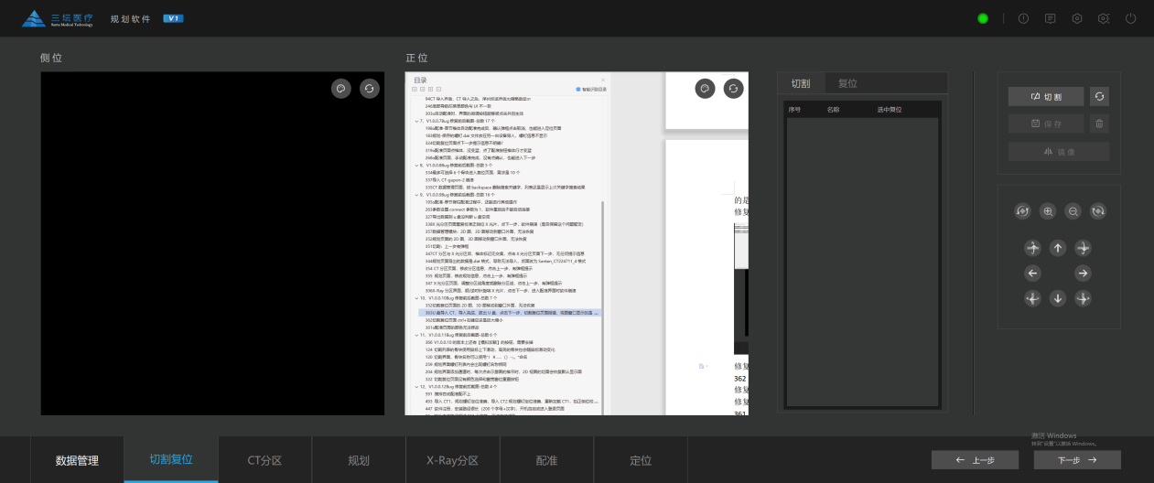

修复后截图：

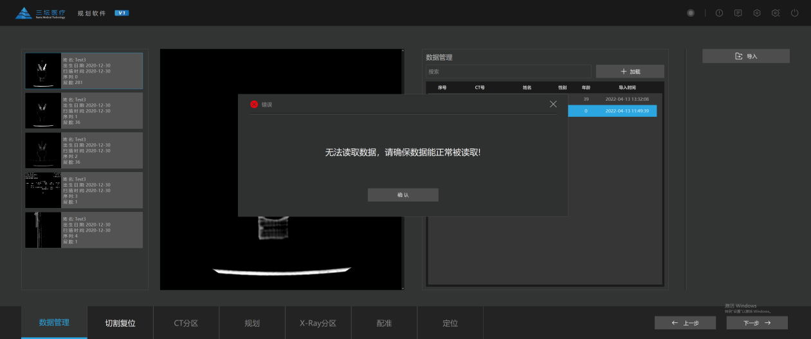

（3） BugId：16，切割复位页面ctrl+右键是调整窗宽窗位，应该是放大缩小（切割复位： MSGS_PS_CR_065）

修复前截图：

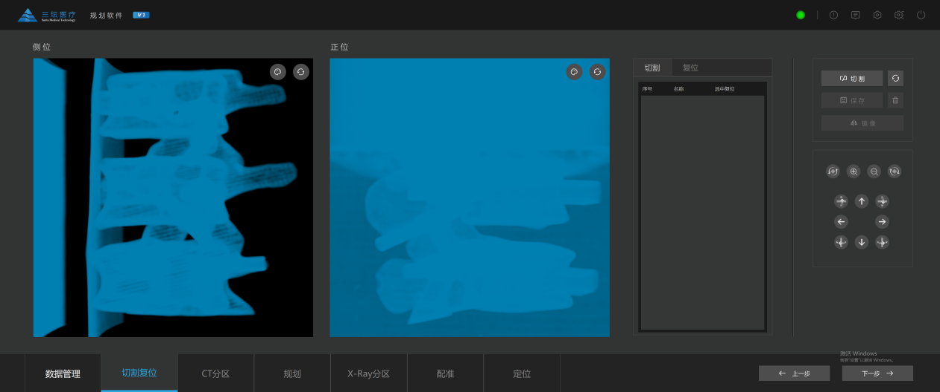

修复后截图：

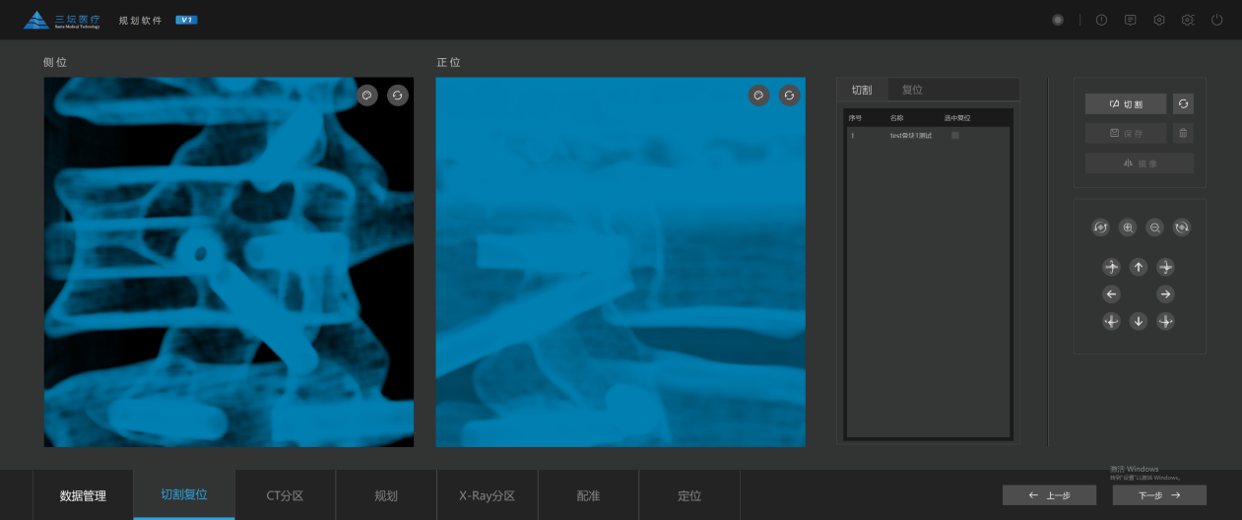

（4） BugId：17，配准页面的颜色无法修改（图像配准： MSGS_PS_RE_041）

修复前截图：

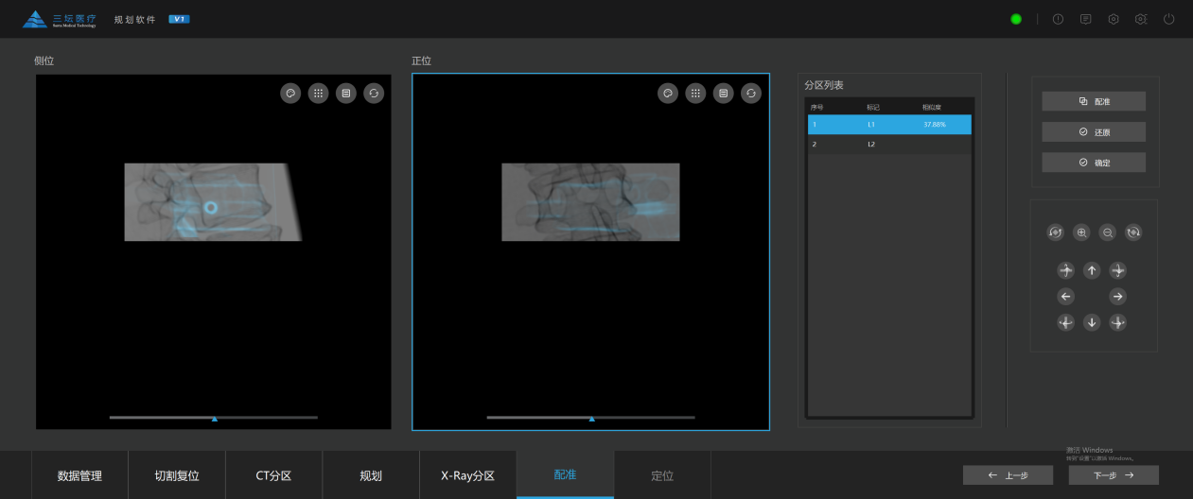

修复后截图：

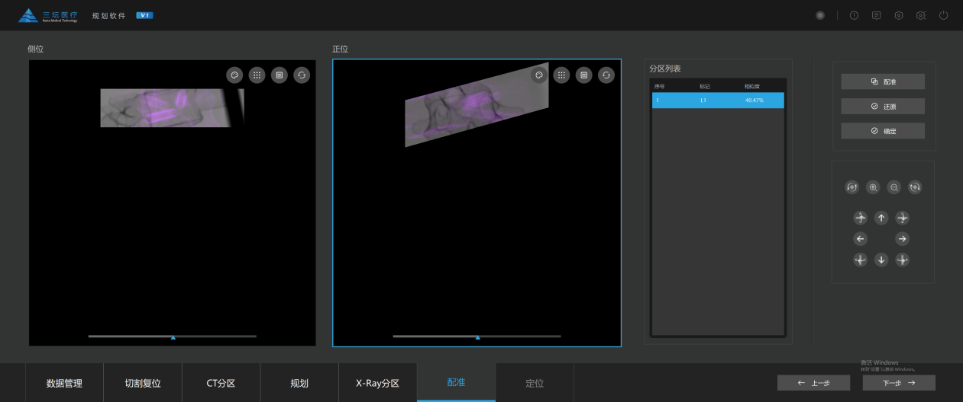

# 附件2

见表格《MS-001规划软件集成测试记录》